总计工作时间91个工作日，每个工作日8小时工作时长

根据习近平共同致富原则，程序员薪资标准照阿里的标准，组员薪资80元人民币/小时，组长薪资100元/小时

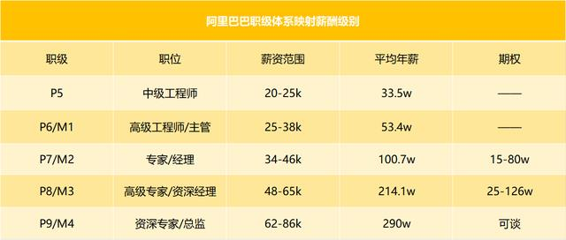

人力成本计算：189280元

服务器硬件成本ThinkSystemSR868 64599

服务器安装指导 10000

百万粉丝画师Logo设计 8000

其他资金包括差旅费、电费、水费、通讯费、餐费、资料费暂定预算上限 20000元

预算总计319879元人民币

预算资金来源由杨枨老师每个月按时发放